PROPOSAL

PERANCANGAN APLIKASI BERBASIS ANDROID



NAMA : NURYANTI

NIM : 200250501068

MATA KULIAH : PEMROGRAMAN MOBILE

DAFTAR ISI

BAB I 3

PENDAHULUAN 3

1.1 LATAR BELAKANG 3

1.2 RUMUSAN MASALAH 4

1.3 BATASAN MASALAH 4

1.4 TUJUAN DAN MANFAAT PENELITIAN 4

BAB II 5

KAJIAN PUSTAKA 5

2.1 ALAT PERANCANGAN SISTEM 5

2.2 SISTEM BASIS DATA 5

2.3 JAVA 7

2.4 NETBEANS 7

2.5 WATERFALL 8

2.5 TEKNIK PENGUMPULAN DATA 10

BAB III 11

PERANCANGAN SISTEM 11

WAKTU DAN TEMPAT PENELITIAN 11

ANALISA SISTEM BERJALAN 11

3.5 Instrumen Penelitian 13

3.6 Jadwal Penelitian 14

# BAB I

# PENDAHULUAN

## 1.1 LATAR BELAKANG

Seiring perkembangan teknologi informasi yang semakin maju , android menjadi paling banyak digunakan diantara sekian banyak pilihan system operasi untuk perangkat mobile. Sifatnya masih open source memudahkan pengembang untuk membuat aplikasi. dan perkembangan teknologi telepon seluler sangatlah pesat dan hampir semua orang memilikinya . telepon seluler telah berubah menjadi salah satu perangkat multi fungsi salah satunya digunakan untuk menjalankan aplikasi-aplikasi mobile untuk mengakses dan mengolah informasi. Perkembangan aplikasi mobile didukung dengan semakin berkembangnya bahasa pemrograman, salah satu bahasa pemrograman mobile yang banyak digunakan adalah javascript. Aplikasi Mobile adalah sebuah aplikasi yang memungkinkan Anda melakukan mobilitas dengan menggunakan perlengkapan seperti PDA (Personal digital assistant), telepon seluler atau Handphone. Dengan menggunakan aplikasi mobile, Anda dapat dengan mudah melakukan berbagai macam aktifitas mulai dari hiburan, berjualan, belajar, mengerjakan pekerjaan kantor, browsing, kesehatan dan lain sebagainya.

Berdasarkan pemikiran diatas, peneliti mencoba untuk membuat aplikasi yang berguna dan memberikan pambelajaran dan kemudahan agar masyarakat karena dapat diakses melalui telepon seluler yaitu android dan dari konsep pemikiran diatas maka judul aplikasi yang akan peneliti rancang adalah “tasbih digital berbasis android”

## 1.2 RUMUSAN MASALAH

Berdasarkan latar belakang diatas , maka rumusan masalah adalah :

Bagaimana merancang dan membuat aplikasi tasbih digital berbasis android sebagai alat yang mudah dan praktis untuk digunakan.

## 1.3 BATASAN MASALAH

Dalam pembuatan aplikasi ini diberikan Batasan – Batasan tertentu untuk agar tidak menyimpang dari maksud dan tujuan rancangan dan pembuatannya. Karena itu Batasan maslah adalah :

1. Aplikasi ini dapat dijalankan oleh smartphone berbasis android
2. Aplikasi ini d
3. Konsep yang dibahas dalam aplikasi ini : tasbih dan terdapat beberapa bacaan dan doa-doa dzikir pagi dan petang.

## 1.4 TUJUAN DAN MANFAAT PENELITIAN

* + 1. Tujuan penelitian

Dari rumusan masalah tersebut maka tujuan dari perancangan aplikasi ini adalah untuk memudahkan para pengguna. Karena adanya aplikasi ini agar pengguna lebih mudah dan praktis untuk bertasbih.

* + 1. Manfaat penelitian

Memungkinkan seorang muslim dalam menghitung jumlah dzikir melalui smartphone yang sudah berbasis android dan memudahkan dalam menghitung jumlah dzikir dimanapun berada.

# BAB II

# KAJIAN PUSTAKA

## 2.1 ALAT PERANCANGAN SISTEM

1. Laptop

2. Adobe XD

3. Android studio

## 2.2 SISTEM BASIS DATA

2.2.1 Defenisi basis data

Basis data atau database merupakan koleksi dari data-data yang terorganisir dengan rapi sehingga data dapat dengan mudah disimpan dan dimanipulasi. Kita dapat menjumpai pemanfaatan database dalam kehidupan sehari-hari, seperti penggunaan mesin ATM, sistem akademi kuniversitas/sekolah, sistem informasi penjualan. Salah satu tujuan dari database adalah memberikan pengguna suatu pandangan abstrak dari data, yaitu sistem menyembunyikan rincian bagaimana data disimpan dan dipelihara. Sisem database harus dibuat semudah mungkin untuk dimengerti karena kebanyakan pengguna sistem database adalah orang-orang yang kurang terlatih di bidang teknologi.

2.2.2 Normalisasi

Normalisasi adalah suatu Teknik untuk menghasilkan sekumpulan relasi atau membentuk tabel – tabel normal.

2.2.3 ERD

ERD (Entity relationship diagram) atau diagram hubungan entitas adalah sebuah diagram yang digunakan untuk perancangan suatu database dan menunjukkan relasi atau hubungan antar objek atau entitas beserta atribut-atributnya secara detail. Dengan menggunakan ERD, system database yang sedang dibentuk dapat digambarkan dengan lebih terstruktur dan terlihat rapi.

2.2.4 Stuktur Tabel

1. Field : struktur data yang merupakan bagian dari kolom.

2. Record : data yang terangkai berdasarkan susunan beberapa field, yang merupakan bagian dari baris .

3. Tabels : struktur data yang terdiri dari field-field(diberi nama sesuai dengan kebutuhan), yang dirancang pada suatu table.

4. Forms : untuk membuat rancangan tampilan dalam bentuk tabel (form ) sebagai bahan untuk entry data.

5. Queries : untuk membuat relasi atau penggabungan (link) dari beberapa table (rangkaian atau gabungan beberapa bagian struktur data).

6. Reports : untuk menampilkan data – data dalam bentuk tampilan / format laporan sesuai dengan data yang diproses

## 2.3 JAVA

Java adalah salah satu pemrograman yang sangat popular yang digunakan untuk mengembangakan aplikasi mobile,desktop,hingga website.

Java adalah Bahasa pemrograman yang digunakan untuk mengembangkan bagian back-end dari software , aplikasi android , dan website. Menurut Supardi (2014,1), Java adalah perangkat lunak produksi Sun Microsystem Inc., yang merupakan perangkat lunak pemrograman untuk beberapa tujuan (multi purpose), dapat berjalan di beberapa sistem operasi (multipatform), mudah dipelajari dan powerful. Aplikasi-aplikasi yang dapat dibuat dengan Java meliputi pemrograman web (web programing), pemrograman desktop (desktop programing), pemrograman handphone/mobile (mobile programing).

## 2.4 NETBEANS

Netbeans merupakan salah satu software yang sering digunakan dalam dunia programmer atau developer. Bukanlah sebagai teks editor biasa, Netbeans adalah suatu aplikasi IDE atau Integrated Development Environment yang berbasis bahasa Java dan berjalan diatas Swing. Maksudnya Swing disini adalah suatu teknologi yang memungkinkan pengembangan aplikasi desktop dan dapat berjalan di berbagai macam platform seperti Windows, Mac OS, Linux dan Solaris. Sedangkan Integrated Development Environment suatu sistem pemrograman atau development dan diintegrasikan kedalam suatu perangkat lunak. Netbeans menyediakan beberapa tools seperti Graphic User Interface (GUI), kode editor atau text, suatu compiler serta debugger. Hal ini akan lebih memudahkan kinerja para programmer atau developer yang menggunakan Netbeans. Tidak hanya menunjang bahasa pemrograman Java saja, dengan menggunakan Netbeans anda juga dapat membuat atau mengembangkan program yang berbasis bahasa C, C++ atau bahkan dynamic language seperti PHP, JavaScript, Groovy, dan Ruby.

Netbeans merupakan suatu aplikasi kode terbuka (open source) yang cukup sukses dengan banyaknya pengguna serta komunitas yang terus bertambah di seluruh dunia serta saat ini sudah memiliki 100 mitra bisnis dan kemungkinan akan terus berkembang kedepannya. Sun Microsystems sebagai pihak sponsor utama dari Netbeans sudah mulai ada dan dikembangkan sejak tahun 2000 dan sampai saat ini terus melanjutkan kerjasamanya.

## 2.5 WATERFALL

Pembangunan sistem secara keseluruhan dilakukan melalui beberapa tahapan/langkah. Metode pengembangan perangkat lunak dikenal juga dengan istilah Software Development Life Cycle ([SDLC](https://id.wikipedia.org/wiki/SDLC#:~:text=SDLC%20(Software%20Development%20Life%20Cycle,untuk%20mengembangkan%20sistem%2Dsistem%20tersebut.)). Metode Waterfall merupakan [metode pengembangan](https://ranahresearch.com/pengertian-penelitian-pengembangan-menurut-ahli/) perangkat lunak tertua sebab sifatnya yang natural. Metode Waterfall merupakan pendekatan SDLC paling awal yang digunakan untuk pengembangan perangkat lunak. Urutan dalam Metode Waterfall bersifat serial yang dimulai dari proses perencanaan, analisa, desain, dan implementasi pada sistem.

Metode ini dilakukan dengan pendekatan yang sistematis, mulai dari tahap kebutuhan sistem lalu menuju ke tahap analisis, desain, *coding,*

*testing/verification*, dan *maintenance*. Langkah demi langkah yang dilalui harus diselesaikan satu per satu (tidak dapat meloncat ke tahap berikutnya) dan berjalan secara berurutan, oleh karena itu di sebut *waterfall* (Air Terjun).

Ian Sommerville (2011) menjelaskan bahwa ada lima tahapan pada Metode Waterfall, yakni *Requirements Analysis and Definition, Sytem and Software Design, Implementation and Unit Testing, Integration and System Testing*, dan *Operationa and Maintenance*.

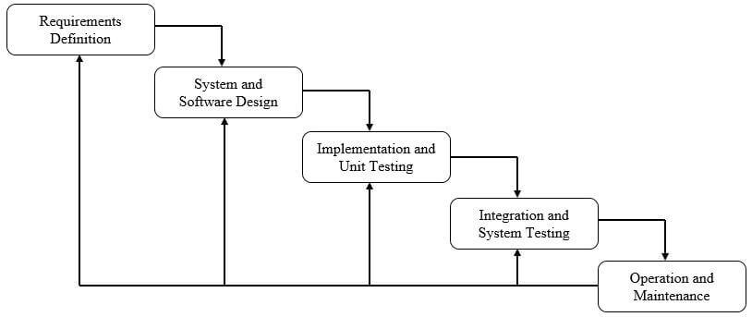

Sedangkan menurut Pressman langkah-langkah dalam Metode Waterfall dimuai dari *Requirement, Design, Implementation, Verification*, dan *Mintenance*.

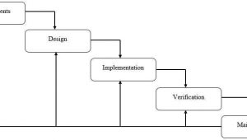

## 2.5 TEKNIK PENGUMPULAN DATA

2.5.1. Observasi (pengamatan)

Teknik pengumpulan data observasi dilakukan dengan pengamatan langsung. Peneliti melakukan pengamatan di tempat terhadap objek penelitian untuk diamati menggunakan pancaindra yang kemudian dikumpulkan dalam catatan atau alat rekam. Observasi terbagi menjadi tiga yaitu observasi partisipatif, observasi terus terang atau tersamar dan observasi tak berstruktur

2.5.2. Kuesioner (Angket)

Kuesioner atau angket adalah teknik pengumpulan data dengan cara memberikan sederet pertanyaan untuk dijawab oleh responden. Pertanyaan yang diberikan kepada responden merupakan pertanyaan yang diperlukan untuk penelitian. Penting untuk diketahui sebelum kuesioner diberikan kepada responden, kuesioner harus diuji terlebih dulu sebelumnya untuk mengetahui jika butir-butir pertanyaan yang dimasukkan dapat digunakan sebagai alat ukur yang valid dan reliabel.

**2.5.3 Interview (Wawancara)**

Teknik pengumpulan data ini dilakukan secara langsung oleh peneliti dalam bentuk tanya jawab atau wawancara oleh narasumber yang bertindak sebagai informan untuk memperoleh data yang diperlukan dalam penelitian. Seperti kuesioner, pertanyaan wawancara perlu diujikan kemampuannya supaya peneliti dapat memperoleh data yang dibutuhkan.

2.5.4. Studi Pustaka

Studi pustaka juga merupakan salah satu teknik pengumpulan data yang juga banyak digunakan oleh para peneliti. Teknik pengumpulan data studi pustaka dilakukan dengan cara mengumpulkan data yang relevan atau sesuai yang dibutuhkan untuk penelitian dari buku, artikel ilmiah, berita, maupun sumber kredibel lainnya yang reliabel dan juga sesuai dengan topik penelitian yang dilakukan.

2.5.5. Studi Dokumen

Teknik pengumpulan data ini dilakukan dengan mengandalkan dokumen sebagai salah satu sumber data yang digunakan untuk melengkapi penelitian. Dokumen yang digunakan dapat berupa sumber tertulis, film, dan gambar atau foto.

# BAB III

# PERANCANGAN SISTEM

## 3.1 WAKTU DAN TEMPAT PENELITIAN

Penelitian ini dilaksanakan kurang lebih 6 bulan tepatnya pada bulan agustus , meliputi persiapan dan perancangan aplikasi. adapun seluruh rangkaian penelitian bertempat di jalur dua BTN BUKIT DAYANG MAMUJU.

## 3.2 ANALISA SISTEM BERJALAN

Analisis sistem yang berjalan dilakukan dengan cara menganalisis pada objek-objek yang dilakukan untuk sistem yang dirancang, dimaksudkan untuk memfokuskan kepada sistem yang berjalan, tanpa menitik beratkan kepada alur proses dari sistem.

Tahap pertama yang dilakukan agar bisa menghasilkan aplikasi mobile yang baik adalah dengan mempelajari bagaimana sistem bekerja secara menganalisis masalah yang sering dihadapi. Tujuamnnya adalah untuk mendapatkan gambaran tentang bentuk permasalahan sistem yang doibutuhkan untuk dapat mengevaluasi sistem yang sedang berjalan dan kebutuhannya sehingga dapat diusulkan perancangan yang dapat mendukung sistem yang lebih baik. Hal ini agar sistem yang dibuat nantinya tepat guna dan bermanfaat bagi pengguna.

3.4 Rancangan Sistem yang Diusulkan

3.4.1 Aplikasi

Bagi sebagian besar masyarakat Indonesia yang mayoritas yang beragama islam, dimana untuk terus meningkatkan ibadah dan mendekatkan diri kepada sang pencipta dimana pun berada maka aplikasi ini pengguna dapat melakukan dzikir dan menghitung bacaan dzikir selayaknya menggunakan tasbih. Cukup gerakan jari ke layar smarphone batu tasbih akan bergerak dan jumblah bacaan terhitung secara otomatis. Pengguna juga dapat mengaktifkan fitur getar/suara untuk memberi penanda untuk melakukan dzikir.

3.4.2 Fitur-fitur

Aplikasi tasbih digital ini memiliki tampilan seperti penghitung tasbih digital yang banyak ditemukan. Dan tampilan aplikasi tasbih ini sangat minimalis dan terdapat satu tombol untuk penghitung tasbih hal ini akan mempermudah pengguna untuk menggunakankannya tanpa melihat. Pengguna juga bisa menambahkan target bacaan dzikir kedalam dua kategori yang disediakan yaitu bacaan syahadat dan bacaan dzikir.

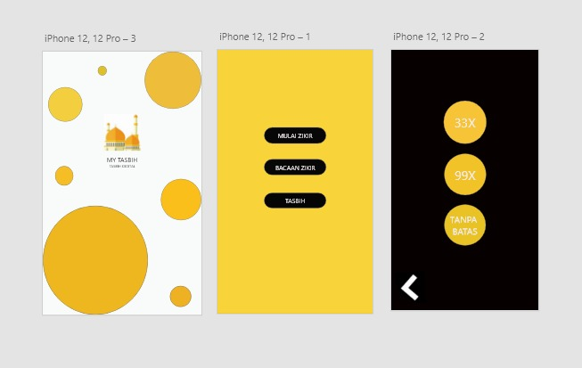

## 3.5 Instrumen Penelitian

3.5.1 Perangkat Keras

Hardware atau perangkat keras komputer adalah semua jenis piranti atau komponen komputer yang bagian fisiknya dapat dilihat secara kasat mata dan dirasakan langsung.

Menurut pendapat ahli James O’Brien, pengertian hardware merupakan semua komponen/peralatan fisik yang digunakan dalam pemrosesan informasi seperti CPU, RAM, monitor, mouse, keyboard, printer, scanner, dan lain-lain.

Biasanya, hardware terlihat sebagai bentuk output dari setiap proses sistem operasi komputer. Namun tentu saja, perangkat keras harus dibantu dengan software pendukung agar perintah yang ada dalam komputer dapat dioperasikan baik.

3.6.2 Perangkat Lunak

Perangkat lunak (software) adalah bagian tidak terpisahkan pada sistem komputer sebagai jembatan dengan perangkat keras (hardware) agar komputer bisa dipakai untuk berbagai kebutuhan. Sebuah komputer, baik PC maupun laptop, memiliki dua komponen utama yang dinamakan perangkat keras dan perangkat lunak. Perangkat keras adalah penyusun fisik dari sebuah komputer, seperti mainboard, alat penyimpan (harddisk), memori sementara (RAM), keyboard, mouse, dan sebagainya. Di sisi lain, perangkat keras tidak akan bisa digunakan tanpa kehadiran perangkat lunak yang diinstal atau dipasang di dalam hardware. Menurut Modul 01 Pengenalan Perangkat TIK Dasar oleh Kemdikbud, perangkat lunak adalah bagian dari sistem komputer yang tidak berwujud dan berupa data yang disimpan secara digital. Di dalam software itu termasuk, misalnya, program komputer, dokumentasi, dan informasi lain yang dapat dibaca maupun ditulis melalui komputer.

## 3.6 Jadwal Penelitian

|  |  |
| --- | --- |
| Bulan 8-11 2021 | Bulan 11-1 2022 |
| Perancanagan desain aplikasi | Penelitian dan pemrograman aplikasi |

DAFTAR PUSTAKA

Safaat, Nazruddin (2011), *pemrograman Aplikasi Mobile Smartphone dan Tablet PC Berbasis Android*, Informatika, Bandung.

Susanto, Stephanus Hermawan. (2011):*Mudah Membuat Aplikasi Android,*Andi Offset, Yogyakarta.

Sa’ad Jabal, Nizar (2014) : Dzikir-Dzikir Setelah Shalat, Perisai Qur’an, Jakarta.